生物岛实验室中岛展柜
三维设计和制作采购项目

询价文件

生物岛实验室

2020年12月

第一章 采购邀请
生物岛实验室需采购中岛展柜三维设计和制作服务，现对该项目进行询价采购。
项目名称：生物岛中岛展柜三维设计和制作服务采购项目
采购单位联系方式：
采购单位：生物岛实验室
采购单位地址：广州市国际生物岛星岛南路96号B2栋
采购单位联系人：龙老师
采购单位联系方式：020-80928710
一、采购项目的名称、数量、简要规格描述或项目基本概况介绍：
包号 | 采购内容 | 数量 | 基本情况 | 采购预算(人民币）
1 | 中岛展柜三维设计制作服务 | 1项 | 详见项目需求 | 20万元
注：本服务不接受联合体投标
- 供应商的资格要求：
- 在中华人民共和国境内依法注册的，具有独立承担民事责任能力，遵守国家法律法规，具有良好信誉，具有履行合同能力和良好的履行合同的记录，具有良好资金、财务状况的法人实体；
- 投标单位负责人为同一人或者存在直接控股、管理关系的不同供应商，不得参加同一合同项下的采购活动；
- 按本询价邀请的规定获取询价文件；
- 本项目不接受联合体投标；
- 供应商不得为列入失信被执行人、重大税收违法案件当事人名单、政府采购严重违法失信行为记录名单的供应商。
三、采购文件获取方式及时间：
- 2020年12月18日—2020年12月23日；
- 询价文件获取方式：https://www.grmh-gdl.cn/；
- 询价文件售价：免费。
四、响应文件递交时间和地点：
- 文件递交截止时间：2020年12月24日下午14:30，逾期收到或不符合规定的响应文件恕不接受。
- 文件递交地点：广州市海珠区星岛环南路96号B2栋生物岛实验室1510室。

第二章供应商须知
一、说明
- 项目名称：生物岛中岛展柜三维设计和制作服务采购项目
- 项目预算：20万元人民币
- 采购方式：询价
- 供应商资格条件
- 在中华人民共和国境内依法注册的，具有独立承担民事责任能力，遵守国家法律法规，具有良好信誉，具有履行合同能力和良好的履行合同的记录，具有良好资金、财务状况的法人实体；
- 投标单位负责人为同一人或者存在直接控股、管理关系的不同供应商，不得参加同一合同项下的采购活动；
- 按本询价邀请的规定获取询价文件；
- 本项目不接受联合体投标；

三、响应文件内容
1. 供应商编制的响应文件至少应包括商务部分及技术部分。
2. 商务部分需提交以下资料，其中*号资料必须按照相应要求提交，逾期提交或不符合要求的响应文件，将导致报价被拒绝且不允许在响应文件递交后补正。
（1）*报价声明函 ；
（2）*法定代表人授权书（供应商代表不是供应商法定代表人的，应在响应文件中附法定代表人授权书及供应商代表身份证复印件）；
（3）*报价函（包含分项报价及总报价）；
（4）*合格的企业法人营业执照或事业单位法人证书副本复印件、自然人的身份证明；
（5）*具有履行合同所必需的设备和专业技术能力的承诺（格式自拟，加盖公章）
（6）供应商认为需要提供的其它说明和资料；
3. 技术部分需提交以下资料，其中*号资料必须按照相应要求提交，逾期提交或不符合要求的响应文件，将导致报价被拒绝且不允许在响应文件递交后补正。
（1）技术应答文件，需按照技术要求逐条应答；
（2）技术规范偏离表；
四、报价要求
1.报价需为人民币含税价格，报价有效期为90天。如有免费提供的服务或特殊声明时请标明。
2.报价不得超出项目预算，超出预算的报价将被拒绝。
3.具体报价范围、采购范围及所应达到的具体要求，以采购文件相应规定为准，且须符合或满足本次采购实质目的的全部要求，报价人若存在任何理解上无法正确确定之处，均应当按照报价前澄清等相应程序提出，否则，任何可能导致的不利后果均应当由报价人自行承担。
4.不接受可选择的报价方案和报价。任何有选择的报价方案和报价将被视为非响应性报价而被拒绝。供应商报价的货物价格在合同执行过程中是固定不变的，供应商不得以任何理由予以变更。以可调整的价格提交的响应文件将被视为非实质性响应的报价而被拒绝。
五、响应文件编制要求
1. 供应商应认真阅读采购文件中各有关事项、格式、条款和规范等，按照要求编制完整的响应文件。混乱的编排导致响应文件被误读或查找不到有效文件等不利后果由供应商承担。
2. 供应商应对其提交的响应文件的真实性、合法性承担法律责任，任何不真实的资料将导致报价被拒绝，且供应商将会被列入不良供货商名单，并至少在一年内不得参加我单位采购项目。
3. 响应文件须对本采购文件中的内容做出实质性和完整的响应，否则其报价将被拒绝。如果响应文件填报的内容资料不详，或没有提供所要求的全部资料及数据，将可能导致报价被拒绝。
4. 响应文件应使用A4规格幅面，逐页标注连续页码，不得缺页或有空白页，不得采用活页装订，否则，所有因响应文件装订松散导致的破损、缺页或其他所有不利后果由供应商承担。
5. 响应文件应按以下方法分别装袋密封：响应文件密封袋内装响应文件正本1份，副本3份（及供应商认为有必要提交的其他资料）。封口处应有供应商代表的签字及供应商公章。封皮上写明项目名称、项目编号、供应商全称、地址，并注明“**年**月**日**点**分之前不得启封”字样。
6. 供应商在响应文件及相关文件的签订、履行、通知等事项的书面文件中单位盖章、印章、公章等处均仅指与当事人名称全称相一致的标准公章，不得使用其它形式（如带有“专用章”等字样的印章）。由授权代表签字的，应附法定代表人授权书。供应商为自然人的，应当由本人签字并附身份证明。不符合本条规定的报价将被拒绝。
7. 供应商在提交响应文件截止时间前，可以对所提交的响应文件进行补充、修改或者撤回并书面通知采购人。补充、修改的内容作为响应文件的组成部分。补充、修改的内容与响应文件不一致的，以补充、修改的内容为准。
五、具体评分标准（满分为100分）：
本次评标采用综合评分法，即指在最大限度地满足询价文件实质性要求的前提下，按照询价文件中规定的各项因素进行综合评审后，以评审总得分最高的报价人作为成交候选供应商，满分为100分，详细评分标准如下：
评分项目 | 评分细则 | 分值
价格  部分  （30分） | 本次价格评分统一采用低价优先法计算，即满足招标文件要求且投标价格最低的投标报价为评标基准价，其价格分为满分。其他投标人的价格评分统一按照下列公式计算：  价格评分 =（评标基准价/投标报价）×30 | 30
商务  部分  （10分） | 报价产品的相关业绩（每提供一个在报价截止日起近3年内在相同产品项目合同案例加1分，最高不超过10分，案例以提供的合同为准，要求必须提供与最终用户签订的合同首页、合同金额所在页、签字盖章页复印件作为证明） | 10
技术  部分  （60分） | 1、技术指标条款响应情况  - 技术指标评审基准分为50分，评委可根据技术指标的正负偏离情况进行评分；  - 标记为“*”的指标是关键技术条款，正偏离不加分，如不满足其投标予以拒绝；  - 标记为“#”的指标是重要技术条款，正偏离不加分，负偏离每条减5分；  - 无标记的指标是一般技术条款，正偏离不加分，负偏离每条减3分；  - 凡标有最低一级序号的指标项即为一项技术条款，无论是否隶属于上一级编号。  - 技术指标超过10项（含）负偏离将导致废标。 | 50
 | 2、售后及技术支持服务方案  售后及技术支持服务方案内容周全、完善，可行性高得6分；  售后及技术支持服务方案内容较周全、较完善，可行性较高得3分；  售后及技术支持服务方案内容不够周全、不够完善，可行性不够高得1分；  未提供售后及技术支持服务方案不得分。 | 10

六、成交原则：
- 程序
（1）供应商按照规定时间递交响应文件（投标商代表需出示本人身份证）。
（2）评审小组评审响应文件。
（3）评审小组对报价进行审查，如认为报价不合理，将要求该供应商做出书面说明并提供相关证明材料。供应商不能合理说明或者不能提供相关证明材料的，其报价将被拒绝。
（4）评审小组根据成交原则确定成交供应商。
- 成交原则：
（1）对供应商所递交响应文件的资信、技术要求、价格、执行合同能力和售后服务等综合因素进行评审，确认完全响应本采购文件中所有的实质性要求。
（2）实质性满足询价文件的基础上综合评分最高的供应商作为成交供应商。

*七 付款方式：
- 合同签订，并收到供应商增值税普通发票后的5个工作日内,采购人向供应商支付合同金额50%作为预付款。
- 供应商完成展台制作与安装全部工作，且经采购人验收合格后，并收到供应商增值税普通发票的5个工作日内,采购人向供应商支付50%合同尾款。

第三章附件——投标文件格式
附件一、报价声明函

致：生物岛实验室
根据贵方为(项目名称)项目服务的询价邀请,签字代表 (姓名、职务)经正式授权并代表供应商（供应商名称、地址）提交下述文件：
1.提供投标须知规定的全部投标文件：包括正本1份，副本2份。
2.在此，签字代表宣布同意如下：。
- 我方将按采购文件的规定履行合同责任和义务。
- 我方已详细审查全部报价文件。我方完全理解并同意放弃对这方面有不明及误解的权力。
- 本报价有效期为自谈判日起90个日历日。
- 我方同意提供按照贵方可能要求的与其报价有关的一切数据或资料，完全理解贵方不一定接受最低价的报价或收到的任何报价。
- 我方承诺本次报价的价格未低于成本价，若有疑义，我方可提供相应的证明材料。
- 我方已充分理解贵方关于报价不得低于成本价的相关规定，并清楚若违反相关规定将导致废标的严重后果。

供应商名称（加盖公章）：
供应商授权代表签字：

附件二、法定代表人授权委托书

致：生物岛实验室：
本授权书声明：注册于（供应商地址）的（供应商名称）法定代表人（法定代表人职务、姓名）代表本公司授权在下面签字的（供应商代表姓名、身份证号码、职务）为本公司的合法代理人，就贵方组织的项目，项目编号：，以本公司名义处理一切与之有关的事务。
本授权书于20 年 月 日签字生效，特此声明。

法定代表人印刷体姓名、签字或盖章：
供应商代表印刷体姓名、签字或盖章： 供应商全称、供应商公章：
法定代表人身份证复印件（正反两面） 供应商代表身份证复印件（正反两面）

附件三、报价单

供应商名称：
项目名称：
货币币种： 单位： 元
序号 | 项目名称 | 规格尺寸/描述 | 单位 | 单价 | 数量 | 小计
1
2
3
4
5
6
7
8 | 总计

供应商授权代表签字：___________________
供应商(盖章):

附件四、技术规范偏离表
项目编号：
供应商名称：
采购文件需求条目编号及所要求内容 | 报价文件应答内容 | 偏离说明（无偏离，正/负偏离及偏离情况）

供应商授权代表签字并盖章：
日期：

注：
1.本表须针对采购文件项目需求逐条应答；
2.无论正负偏离均须对偏离情况作具体说明。

第四章项目需求
一、总 则
- 项目需求
- 供应商按照双方确定的设计方案执行项目，采购人有权在供应商操作项目前及时对供应商提交的方案提出书面修改意见，并要求供应商修正，否则因此所造成的诸如增加制作成本、延误制作时间等与之相关的责任均由采购人承担。
- 采购人有权委派相关人员监督、指导项目的制作进度；并有权要求供应商在制作过程中在不违背原创意方案前提下，按照采购人意图进行修改。
- 采购人基于本合同目的而向供应商提供的所有信息和资料，其所有权及产权自始归采购人所有。采购人基于本合同而向供应商披露的行为不认为是任何形式的转让或无限制许可使用。供应商应于本合同终止后或应采购人的要求予以无条件的返还，包括且不限于记载该信息的载体、资料，及其复制品。
- 当项目制作完成同时采购人支付供应商全部费用后，作品不受限制的、排他性的所有权及版权属于采购人。

- 项目概况
1.1 项目地块基本特征
1 | 规模 | 生物岛
2 | 区位 | 本项目位于广州市生物岛。  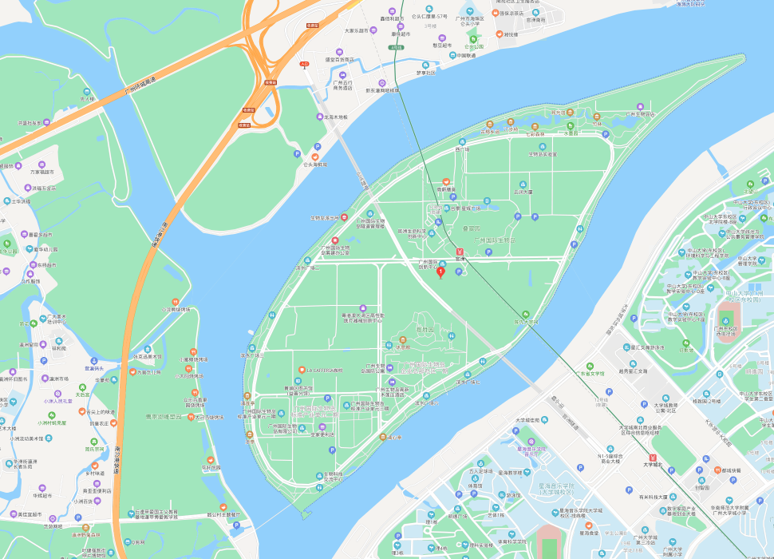
3 | 项目四周 | 本项目位广州市生物岛实验室，交通便利，通达性佳。
4 | 环境 | 基地所在区域交通便利，地理位置卓越
5 | 交通 | 基地周边有城市主干道光明大道交通条件优越。
1.2 项目名称：生物岛实验室展厅中岛台设计制作及安装
1.3 具体项目落位
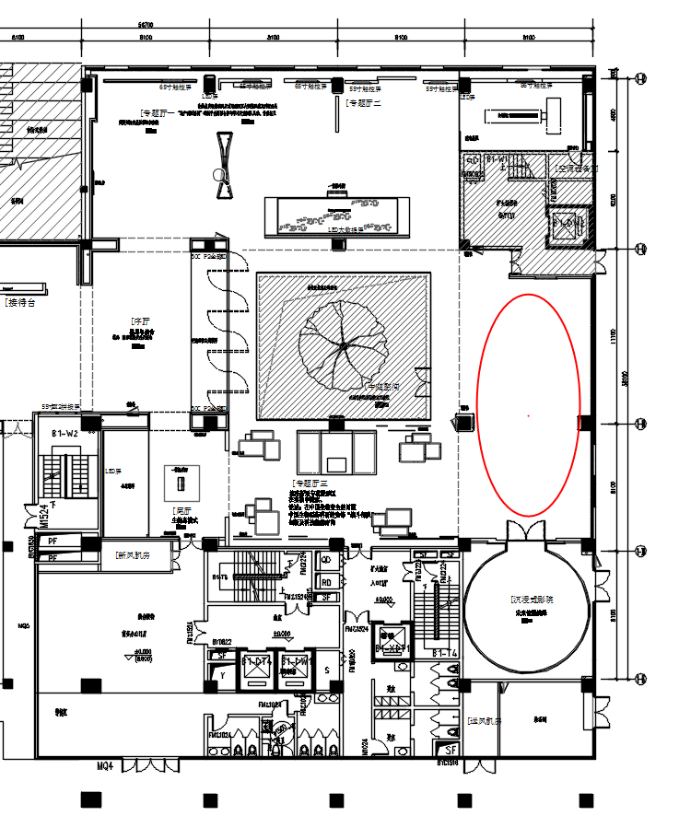

- 设计规范及标准
1）《广东省广州市建筑装饰装修工程设计文件编制深度的规定》（DBJ01-612-2002）；
2）《建筑制图标准》（GB/T50104-2001）；
3）《CAD工程制图规范》（GB/T18229-2000）；
4）《CAD通用技术规范》（GB/T17304-1998）；
5）《建筑地面设计规范》（GB50037-96）；
6）《饮食建筑设计规范》（JGJ64-89）；
7）《商店建筑设计规范》（JGJ48-88）；
8）《公共浴室给水排水设计规程》（CECS108:2000）；
9）《建筑内部装修设计规范》（GB50222-1999）；
10）《民用建筑工程室内环境污染控制规范》（GB-50325-2001）；
11）《室内装饰装修材料人造板及制品中甲醛释放限量》（GB18580-2001）；
12）《室内装饰装修材料溶剂型木器涂料中有限物质限量》（GB18581-2001）；
13）《室内装饰装修材料内墙涂料中有限物质限量》（GB18582-2001）；
14）《室内装饰装修材料胶粘中有限物质限量》（GB18583-2001）；
15）《室内装饰装修材料木家具中有限物质限量》（GB18584-2001）；
16）《室内装饰装修材料壁纸中有限物质限量》（GB18585-2001）；
17）《室内装饰装修材料聚氯乙烯卷材地板中有限物质限量》（GB18586-2001）；
18）《室内装饰装修材料放射性核素限量》（GB6566-2001）；
19）《建筑装饰装修工程施工质量验收规范》（GB50210-2001）；
20）《高级装饰工程质量检验评定标准》DBJ01-27-96
21）《建筑装饰工程施工验收规范》（JBJ73-94）；
22）《高层民用建筑设计防火规范（2005年修订版）》（GB50045-95）；
23）《建筑灭火器配置设计规范（97年局部修订）》（GBJ140-90）；
24）《消防通信指挥系统设计规范》（GB50313-2000）；
25）《自动喷水灭火系统设计规划》（GB50084-2001）；
26）《火灾自动报警系统设计规范》（GB50116-98）；
27）《建筑照明设计标准》（GB50034-2004）；
28）《民用建筑电气设计规范》（JGJ/T16-2008）；
29）《室内灯具光分布分类和照明设计参数标准》（CECS56:94）；
30）《建筑采光设计标准》（GB/T50033-2001）；
31）《电子计算机机房设计规划》（GB50174-93）；
32）《建筑与建筑群综合布线系统工程设计技术规定（暂行）》；
33）《建筑给水排水设计规范（2009年版）》（GB50015-2003）；
34）《采暖通风与空气调节设计规范(2001年版)》（GBJ19-75）；
35）《公共建筑节能设计标准》 GB50019-2005
36）其它国家及地方现行相关规范及标准文件。

- 设计范围制作及要求
1）设计范围及面积：
生物岛实验室中岛150㎡（建筑面200㎡），方案至施工图设计、及制作安装
- 设计内容：
中岛台概念方案设计、制作及安装。
3）设计要求：
3.2.1 （设计要点）本次设计外部设计公司应与建筑设计、运营等各个专业沟通根据功能空间需求设计的优缺点，提出合理建议和措施，达到功能空间设计最优化，避免后期因现场无法满足装饰功能要求而进行的改动。
3.2.2 （设计要点）设计方案应体现以人为本的原则，要求合理、科学地考虑平面功能空间的布局与流线的分区，整体考虑动静态流线，充分满足展厅功能使用要求。
3.2.3 （设计要点）开关、插座、灯位等尺寸定位要求清晰明确，按客户使用习惯来定位，充分体现以人为本的原则。在图纸上应明确标明给排水点位、电气开关、插座的具体位置及安装高度。
3.2.4（设计要点）生物岛中岛展厅属于对外开放接待为主，在功能上要考虑公共活动休憩空间、交流的功能、能布置一些自由组合及配合声光电模式可重复利用的展台。最好有一些标志性的元素、形态，给来访参观者留下深刻印象。
3.2.5（设计要点）室内固定木作产品细化设计和相关实施技术标准：柜体、户内门及门套等木作产品的外观和内部构造设计及安装设计，以上相关木作饰面内容需在施工图中标识为工厂定做。
3.2.6（提示）因展厅已完成初步装修、中岛台制作不能在现场制作、应由工厂加工完现场安装

- 付款方式
- 采购人应按照合同约定的时间及金额付款。
- 合同签订，并收到供应商增值税普通发票后的5个工作日内,采购人向供应商支付合同金额50%作为预付款。
- 供应商完成展台制作与安装全部工作，且经采购人验收合格后，并收到供应商增值税普通发票的5个工作日内,采购人向供应商支付50%合同尾款。

- 交付日期：2021年1月20日前

- 交付地点
供应商必须按照采购人指定的时间、地点将货送到，否则，采购人有权拒收且不付货款，或扣除总货款的20%～50%的违约金

- 验收标准
- 质量要求：以采购人的要求及图纸标示为准。
- 技术标准：以国家标准及行业标准为技术、质量标准。
- 验收标准：货到现场安装完毕后开始验收，所供应的全部家具应符合采购人的验收标准，要求外观无瑕疵，结构无松动，规格、材质符合合同约定。
- 供应商所提供的产品，必须达到合同约定的规格、材质及相关质量、技术标准(或与封样、图纸标示相符)，否则，采购人有权拒收且不付货款，或扣除总货款的20%～50%的违约金。
- 供应商必须按照采购人指定的时间、地点将货送到，否则，采购人有权拒收且不付货款，或扣除总货款的20%～50%的违约金。
- 供应商应保障在合同约定的维修期内，为采购人无偿提维修服务，除非人为损坏，否则不得以任何理由收取任何费用。

